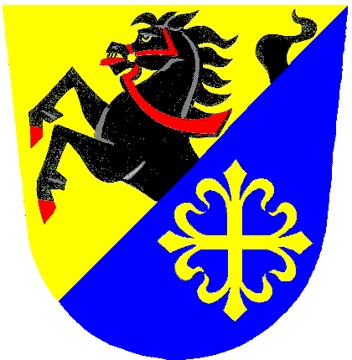 STAROSTKA OBCE DZBEL

Delegované členky a členové
okrskových volebních komisí
obce Dzbel
Dzbel 22. srpna 2024

POZVÁNKA

na první zasedání okrskových volebních komisí pro volby do Zastupitelstva

Olomouckého kraje a pro volby do Parlamentu České republiky

konané ve dnech 20. a 21.září 2024

Ve smyslu ust.. § 15 odst.1 písm. d) zákona č. 130/2000 Sb., o volbách do zastupitelstev krajů a o změně a doplnění některých dalších zákonů, ve znění pozdějších předpisů a ve smyslu ust. § 14c odst. 1 písm. d) zákona č. 247/1995 Sb.o volbách do Paramentu České republiky a o změně některých dalších zákonů ve znění pozdějších předpisů svolávám první zasedání okrskových volebních komisí, které se bude konat

ve středu dne 28.srpna 2024 v 17:00 hod. na obecním úřadu ve Dzbeli č.23

Na zasedání budou členové informováni o přípravách a průběhu voleb, obdrží metodické materiály, zákony a pokyny pro postup při zjišťování a zpracování výsledků hlasování. Dále bude složen slib členů okrskových volebních komisí a bude provedeno losování předsedů a místopředsedů okrskových volebních komisí.

Vaše účast na prvním zasedání je povinná, je nutné dostavit se s občanským průkazem.
Pokud se zasedání nebudete moci zúčastnit, žádám Vás o sdělení na níže uvedené adrese.

Školení zapisovatelů a vylosovaných předsedů a popř. místopředsedů okrskových volebních komisí se uskuteční v komunitním centru v Konici, Vrchlického č.386, bývalá sokolovna v pondělí dne 16. září 2024 v 8:00 hod.

Vaše účast na zasedání a na školení je nutná

Konečná Jana
starostka obce Dzbel

Kontaktní osoba:
Jana Konečná, tel. 582 396 917, mobil 725 446 037

